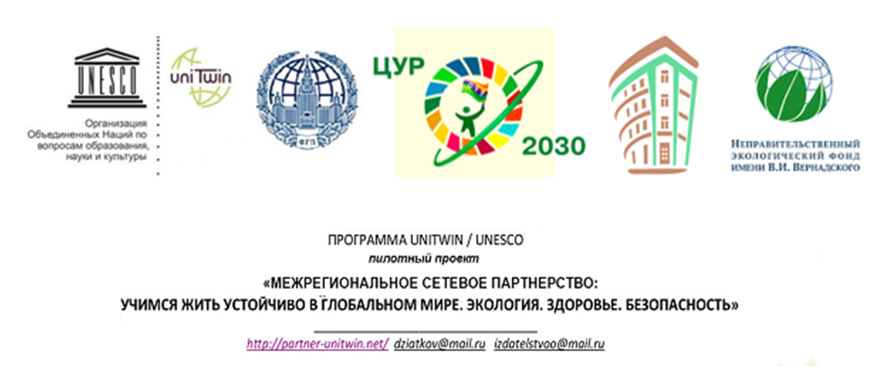

Уважаемые друзья!

Приглашаем Вас 17 апреля 2021 года в 7.20 мск на встречу на сайте moodle.imc.tomsk.ru «Ключевые и глобальная компетенции»

Мы готовы представить как составные части культуры устойчивого развития ключевые и глобальные компетенции. Обязательно будут практические примеры.
Для участия необходимо пройти по ссылке: http://moodle.imc.tomsk.ru/mod/bigbluebuttonbn/view.php?id=3304 (требуется предварительная регистрация на moodle.imc.tomsk.ru).

По техническому сопровождению просмотра обращаться: Ягодкина Ксения Викторовна, yaks-imc@yandex.ru, 8-913-858-20-92.

